**LAPORAN PRAKTIKUM ALGORITMA DAN PEMROGRAMAN**

**MODUL KE 5**

**PENGAMBILAN KEPUTUSAN (PERCABANGAN) BERTINGKAT**



Oleh :

Nama : Andreas Nathanael Priambodo

NIM : 215314043

Kelas : BP

**PROGRAM STUDI INFORMATIKA**

**FAKULTAS SAINS DAN TEKNOLOGI**

**UNIVERSITAS SANATA DHARMA**

**SEMESTER GASAL 2021/2022**

1. **TUJUAN**
2. Mahasiswa mampu menulis program yang dapat melakukan pengambilan keputusan secara bertingkat.
3. Mahasiswa mampu menyelesaikan persoalan konkrit yang memerlukan pengambilan keputusan secara bertingkat.
4. **PELAKSANAAN PRAKTIKUM**
5. Soal Nomor 1
6. Soal

Tulis dan jalankan program untuk mencari akar persamaan kuadrat yang telah diberikan di modul teori !

1. Capture Code dan Penjelasannya

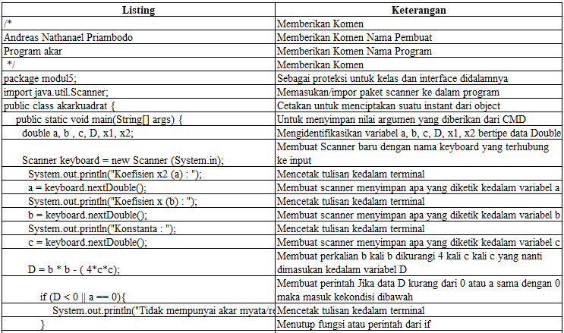

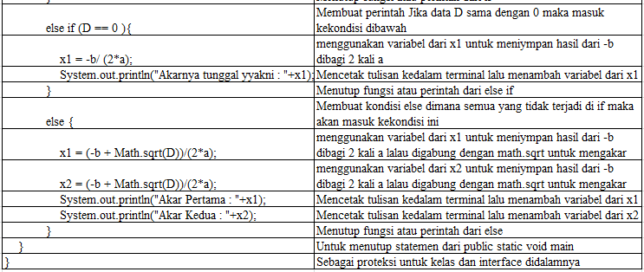

1. Capture Output

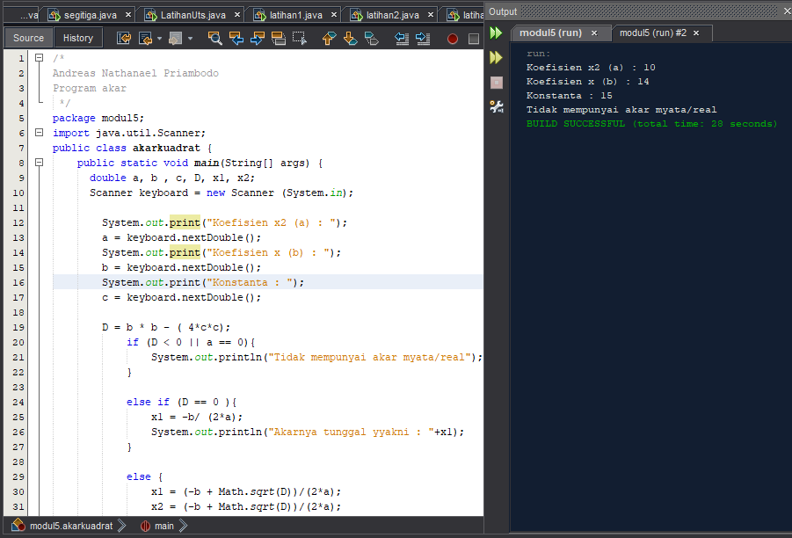

1. Analisis Hasil

Membuat program akar kuadrat untuk mengerti apakah itu akar atau tidak

1. Algoritma

Cetak “ Koefisien x1 : ‘  
Baca a

Cetak “ Koefisien x : ‘  
Baca b

Cetak “ Konstanta: ‘  
Baca c

Simpan (b x b - ( 4 x c x c)) ke D

Jika D kurang dari 0 atau a sama dengan 0 maka

Cetak “ Tidak mempunyai akar nyata/real”

Lain jika D sama dengan 0 maka

Cetak “Akarnya tunggal yakni : "+x1

Jika tidak maka

Simpan (-b + Math.sqrt(D))/(2 x a) ke x1

Simpan (-b + Math.sqrt(D))/(2 x a) ke x2

Cetak “Akar Pertama : "+x1

Cetak “Akar Kedua : "+x2

1. Soal Nomor 2
2. Soal

Buat algoritma dan program untuk menentukan jumlah uang yang harus dibayarkan oleh pelanggan yang membeli sejumlah kaos di mana harga satu buah kaos tergantung ukurannya seperti dalam tabel di bawah. Ukuran dan jumlah kaos yang dibeli dimasukkan lewat keyboard.

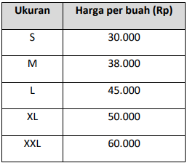

1. Capture Code dan Penjelasannya

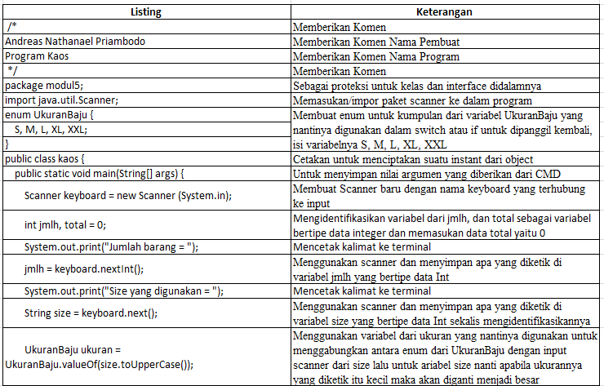

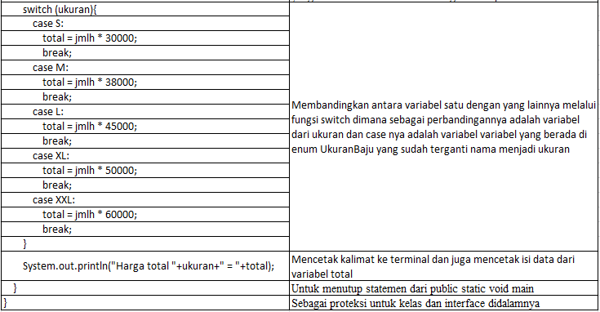

1. Capture Output

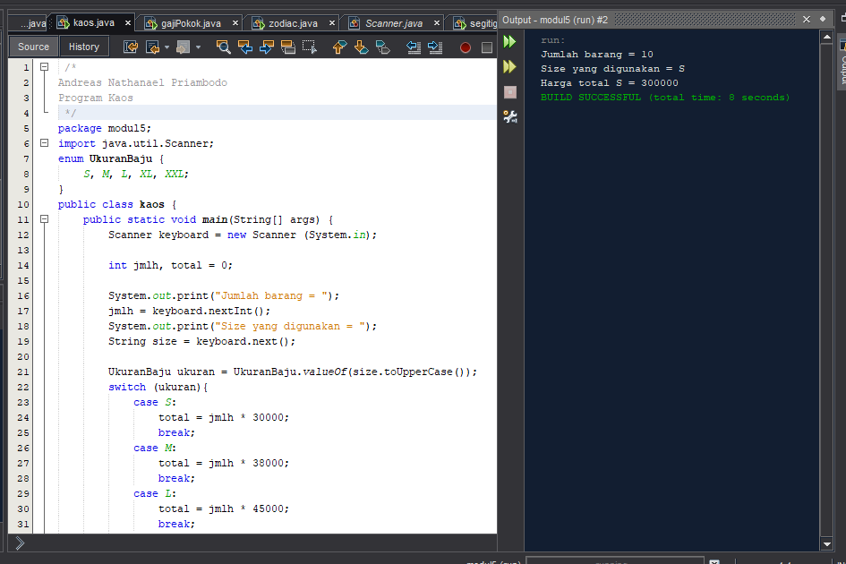

1. Analisis Hasil

Mengerti penggunaan enum pada switch case dan dapat menggabungkannya dengan value of yang nantinya digunakan untuk, apabila huruf yang berada di input kecil, maka akan diperbesar.

1. Algoritma

Cetak “Jumlah barang = “

Baca jmlh

Cetak “Size yang digunakan = “

Baca size

Saklar dari ukuran

Saklar 1

Simpan (jmlh x 30000) ke total

Saklar 2

Simpan (jmlh x 38000) ke total

Saklar 3

Simpan (jmlh x 45000) ke total

Saklar 4

Simpan (jmlh x 50000) ke total

Saklar 5

Simpan (jmlh x 60000) ke total

Cetak “Harga total”

Cetak total

1. Soal Nomor 3
2. Soal

Buat algoritma dan program untuk nenentukan besarnya bonus akhir tahun karyawan yang ditentukan berdasarkan prosentase dari gaji pokok dengan memakai rumus seperti di dalam tabel. Golongan dan masa kerja golongan (berupa tahun) dimasukkan lewat keyboard.

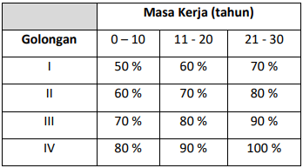

1. Capture Code dan Penjelasannya

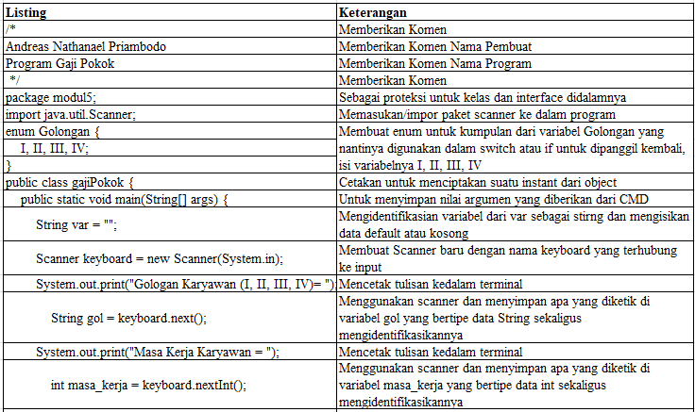

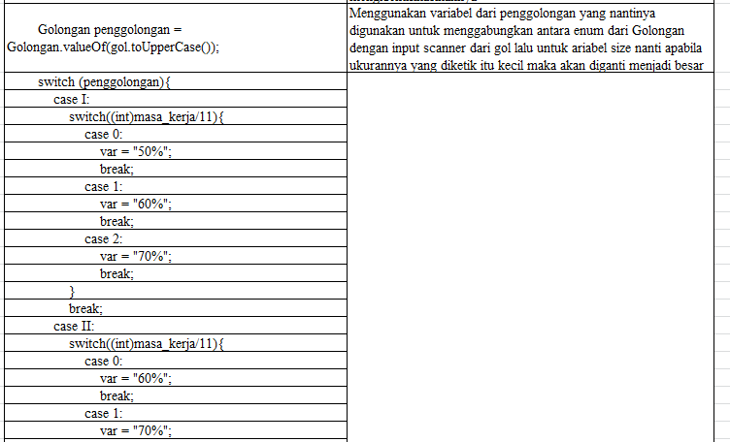

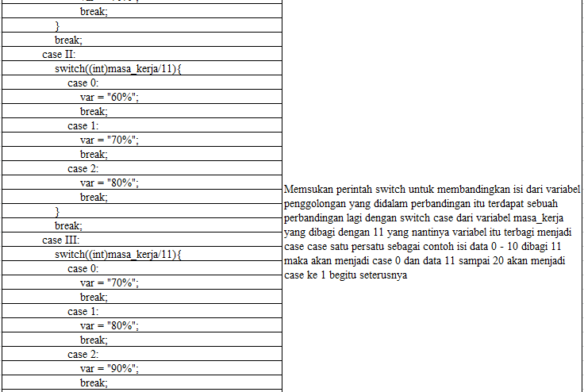

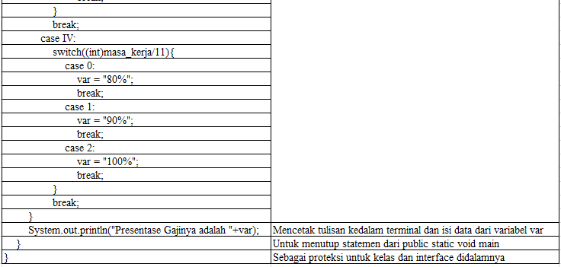

1. 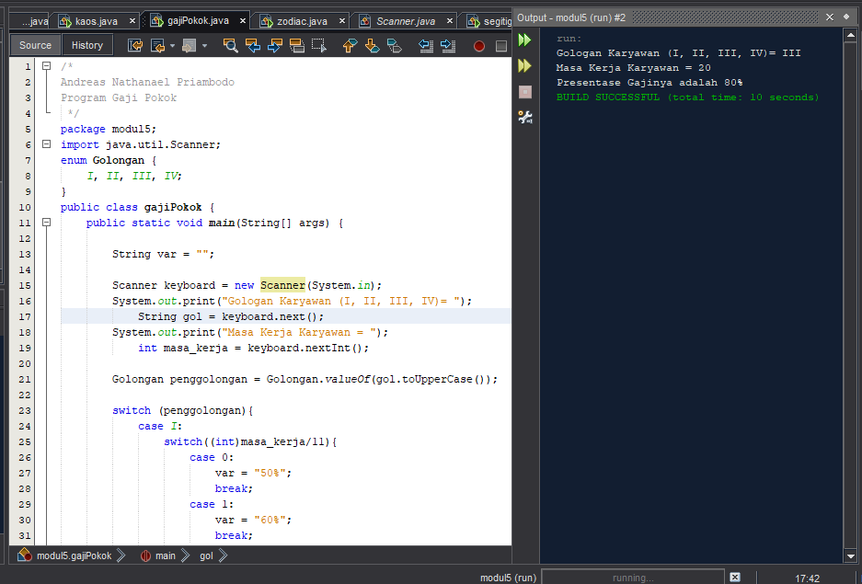Capture Output
2. Analisis Hasil

Mengerti cara penggunaan nested switch case

1. Algoritma

Cetak “ golongan karyawan : “

Baca gol

Cetak “Masa Kerja karyawan : “

Baca masa_kerja

Saklar dari gol

Saklar I

Saklar dari masa_kerja /11

Saklar 0

Simpan (50%) ke var

Saklar 1

Simpan (60%) ke var

Saklar 2

Simpan (70%) ke var

Saklar II

Saklar dari masa_kerja /11

Saklar 0

Simpan (60%) ke var

Saklar 1

Simpan (70%) ke var

Saklar 2

Simpan (80%) ke var

Saklar III

Saklar dari masa_kerja /11

Saklar 0

Simpan (70%) ke var

Saklar 1

Simpan (80%) ke var

Saklar 2

Simpan (90%) ke var

Saklar IV

Saklar dari masa_kerja /11

Saklar 0

Simpan (80%) ke var

Saklar 1

Simpan (90%) ke var

Saklar 2

Simpan (100%) ke var

Cetak “Presentase gajinya adalah”

Cetak var

1. Soal Nomor 4
2. Soal

Buat algoritma dan program untuk menentukan bintang (zodiac) seseorang berdasarkan tanggal lahirnya yang dimasukkan lewat keyboard. Format tanggal yang Anda gunakan cukup berupa tanggal dan bulan yang berupa bilangan bulat. Program Anda selain dapat menentukan nama bintang seseorang juga dapat menampilkan sifat-sifat pokok dari bintang tersebut yang dapat Anda cari lewat Google

1. Capture Code dan Penjelasannya

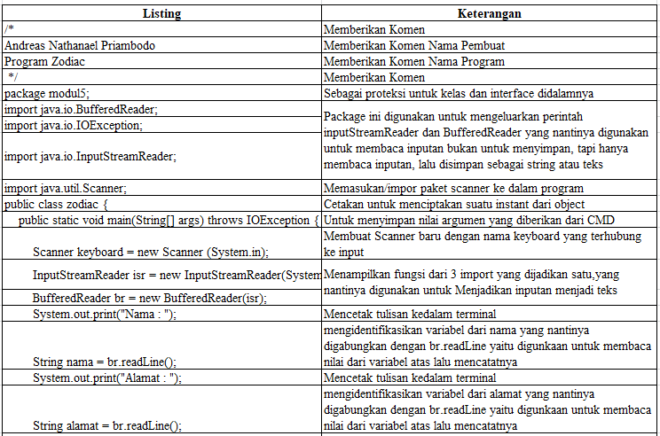

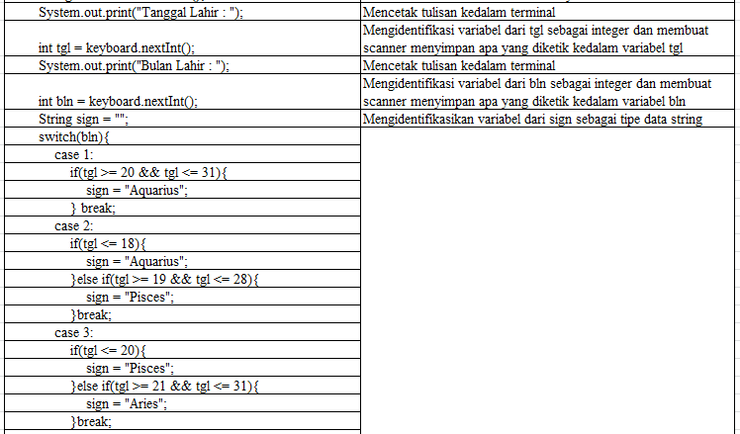

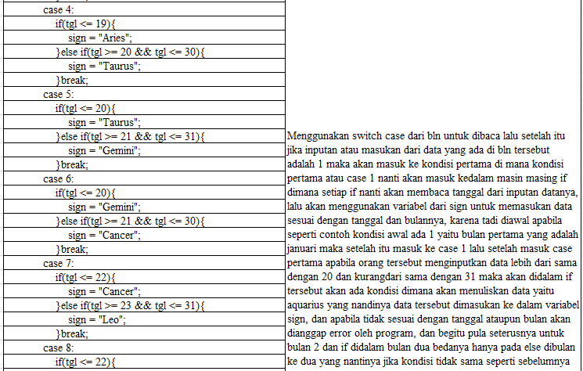

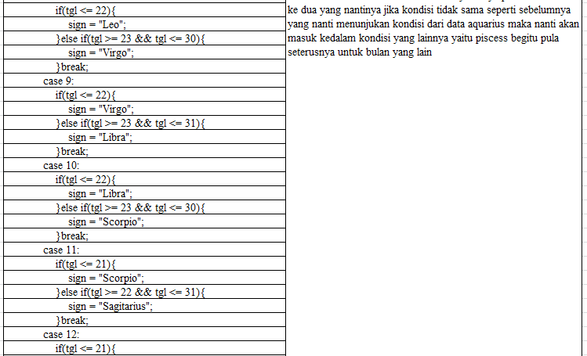

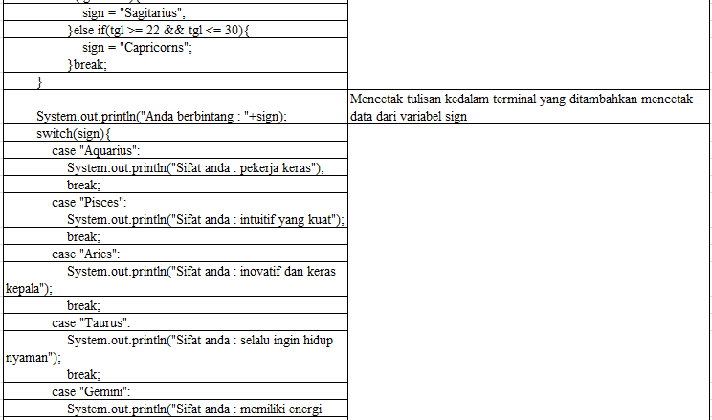

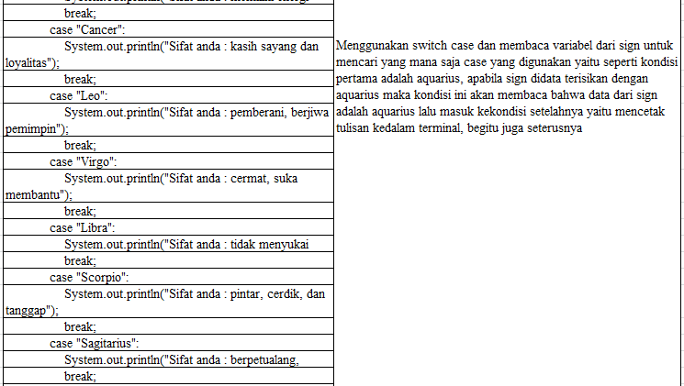

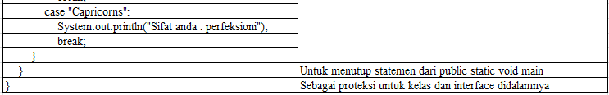

1. 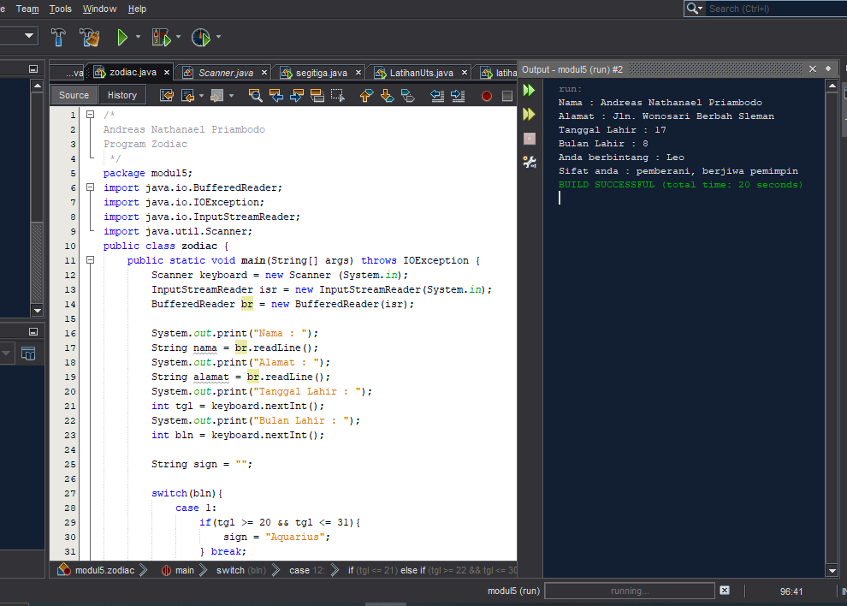Capture Output
2. Analisis Hasil

Mengerti penggunaan dari import lain dijava seperti import java.io.BufferedReader; yang digunakan untuk membaca input dari file dan jaringan, namun class ini tidak bisa digunakan sendirian, harus dengan InputStreamReader dan IOException

1. Algoritma

Cetak “Nama : “

Baca nama

Cetak “Alamat : “

Baca alamat

Cetak “ Tanggal Lahir : “

Baca tgl

Cetak “Bulan Lahir : “

Baca bln

Saklar dari bln

Saklar 1

Jika (tgl >= 20 dan tgl <= 31) maka

Simpan (aquarius) ke sign

Saklar 2

Jika (tgl <= 18) maka

Simpan (aquarius) ke sign

Lain jika (tgl >= 19 dan tgl <= 28) maka

Simpan (piscess) ke sign

Saklar 3

Jika (tgl <= 20) maka

Simpan (piscess) ke sign

Lain jika (tgl >= 21 dan tgl <= 31) maka

Simpan (aries) ke sign

Saklar 4

Jika (tgl <= 19) maka

Simpan (aries) ke sign

Lain jika (tgl >= 20 dan tgl <= 30) maka

Simpan (taurus) ke sign

Saklar 5

Jika (tgl <= 20) maka

Simpan (taurus) ke sign

Lain jika (tgl >= 21 dan tgl <= 31) maka

Simpan (gemini) ke sign

Saklar 6

Jika (tgl <= 20) maka

Simpan (gemini) ke sign

Lain jika (tgl >= 21 dan tgl <= 30) maka

Simpan (cancer) ke sign

Saklar 7

Jika (tgl <= 22) maka

Simpan (cancer) ke sign

Lain jika (tgl >= 23 dan tgl <= 31) maka

Simpan (leo) ke sign

Saklar 8

Jika (tgl <= 22) maka

Simpan (leo) ke sign

Lain jika (tgl >= 23 dan tgl <= 30) maka

Simpan (virgo) ke sign

Saklar 9

Jika (tgl <= 22) maka

Simpan (virgo) ke sign

Lain jika (tgl >= 23 dan tgl <= 31) maka

Simpan (libra) ke sign

Saklar 10

Jika (tgl <= 22) maka

Simpan (libra) ke sign

Lain jika (tgl >= 23 dan tgl <= 30) maka

Simpan (scorpio) ke sign

Saklar 11

Jika (tgl <= 21) maka

Simpan (scorpio) ke sign

Lain jika (tgl >= 22 dan tgl <= 31) maka

Simpan (sagitarius) ke sign

Saklar 12

Jika (tgl <= 21) maka

Simpan (sagitarius) ke sign

Lain jika (tgl >= 22 dan tgl <= 30) maka

Simpan (capricons) ke sign

Cetak “ Anda Berbintang :”

Cetak sign

Saklar dari bln

Saklar aquarius

Cetak “Sifat Anda : Pekerja Keras“

Saklar piscess

Cetak “Sifat Anda : intuitif yang kuat “

Saklar aries

Cetak “Sifat Anda : inovatif dank eras kepala“

Saklar taurus

Cetak “Sifat Anda : selalu ingin hidup nyaman“

Saklar gemini

Cetak “Sifat Anda : memiliki energy yang tinggi“

Saklar cancer

Cetak “Sifat Anda: kasih saying dan loyalitas “

Saklar leo

Cetak “Sifat Anda : pemberani, berjiwa pemimpin“

Saklar virgo

Cetak “Sifat Anda : cermat suka membantu“

Saklar libra

Cetak “Sifat Anda : tidak menyukai konflik“

Saklar scorpio

Cetak “Sifat Anda : pintar, cerdik“

Saklar sagitarius

Cetak “Sifat Anda : berpetualang, tangguh“

Saklar capricons

Cetak “Sifat Anda : perfeksionis“

1. Soal Nomor 5
2. Soal

Buat algoritma dan program untuk menentukan jenis segitiga berdasarkan panjang ketiga buah sisinya yang dimasukkan lewat keyboard. Jenis segitiga adalah segitiga siku-siku, segitiga sama kaki, segitiga sama sisi, dan segitiga sembarang.

1. Capture Code dan Penjelasannya

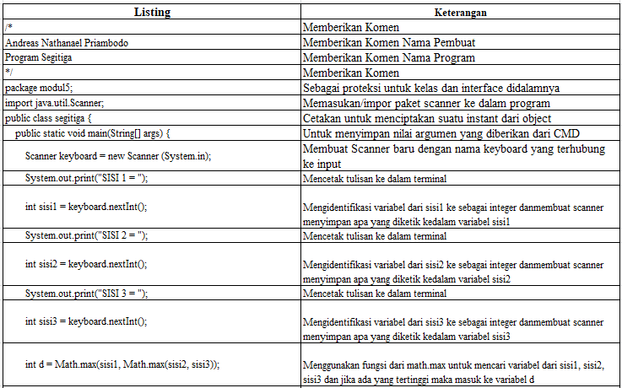

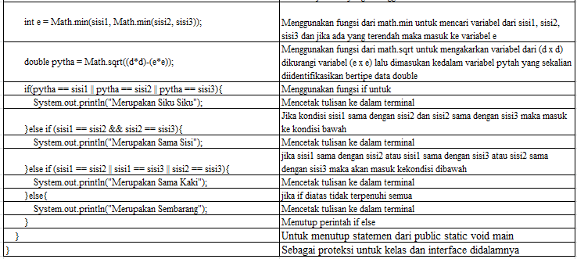

1. Capture Output

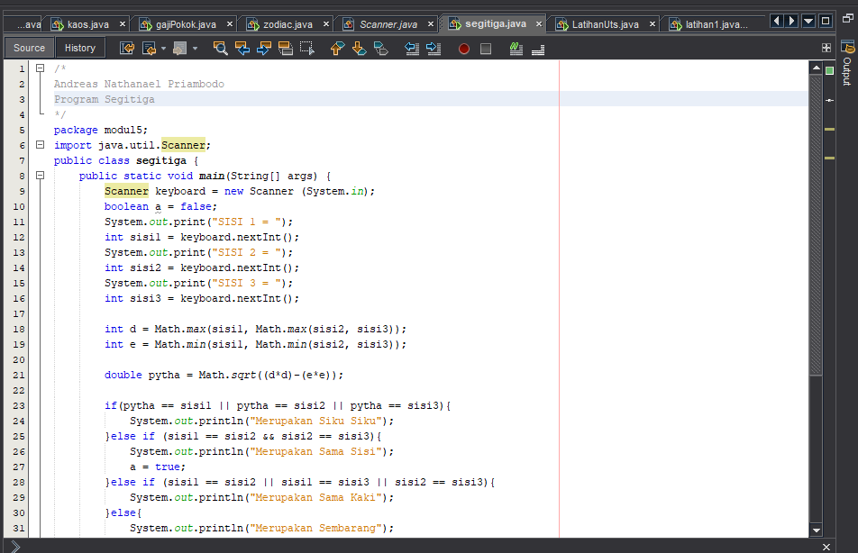

1. Analisis Hasil

Mengerti penggunaan lebih dalam mengenai if nested dan penggunaan dari import math min max sqrt dan lainnya

1. Algoritma

Cetak “sisi1 “

Baca sisi1

Cetak “sisi2 “

Baca sisi2

Cetak “sisi 3 “

Baca sisi3

Simpan (math.max (sisi1, sisi2, sisi3)) ke d

Simpan (math.min (sisi1, sisi2, sisi3)) ke e

Simpan (math.sqrt (d x d) – (e x e)) ke pytha

Jika pytha = sisi1 atau sisi2 atau sisi3 maka

Cetak “merupakan siku siku”

Jika sisi1 = sisi2 dan sisi2 = sisi3 maka

Cetak “merupakan sama sisi”

Jika sisi1 = sisi2 atau sisi1 = sisi3 atau sisi2 = sisi3 maka

Cetak “sama kaki”

Jika tidak maka

Cetak “merupakan sembarang”

1. **REFERENSI**

<https://www.petanikode.com/c-input-output/>